Dušičky

Tento pracovní list se věnuje tématu „Dušičky“. V prvním úkolu budou děti pracovat s textem, kde se seznámí s technikou „Blackout poetry“. Při plnění posledního úkolu děti využijí dovednosti z oblasti geometrie a seznámí se, nebo si zopakují, prostředí čtvercové mříže. Pracovní list je vhodný pro 3.- 5. třídu.
Dušičky
Svátek Dušičky
__________________________________________________

- Pusťte si video a přečtěte si text.

Nastal podzim. Vidíme, jak opadává listí, které se zabarvuje do jásavých barev podzimu. Dny se zkracují a noci prodlužují. Venku už nás nevítají teplé sluneční paprsky, ale spíše se musíme obléci do svetrů a bund, abychom se zahřáli.
Často nás zastihnou studené kapky deště, které provázejí stále více a více dnů. Do tváří nám vane vítr, ve kterém se dají pouštět draci. Vidíme lidi, kteří se vydávají se zadumaným výrazem na hřbitov, aby uctili památku svých zesnulých. Je 2.11. a my slavíme svátek „Dušičky“.

2. S textem budeme pracovat dále dle principů „Blackout Poetry“.
- V textu vyberte a zakroužkujte slova, která jsou pro vás zajímavá. Můžete vybrat slova, která spolu nějak souvisí. Můžete poskládat větu, či rým. Pozor, slova nemůžeme při čtení tvarovat. Zůstávají nezměněna tak, jak jsou uvedena v textu. Stačí 3 až 6 slov (možno i více).
- Slova, která nejsou zakroužkována, vyčerněte fixou. Můžete je vyčernit a tvořit tak, různé grafické tvary, obrázek.
- Zbydou nám zakroužkovaná slova, která souvisle přečteme.

Zde je uveden příklad práce žáků 3. třídy s jiným textem:
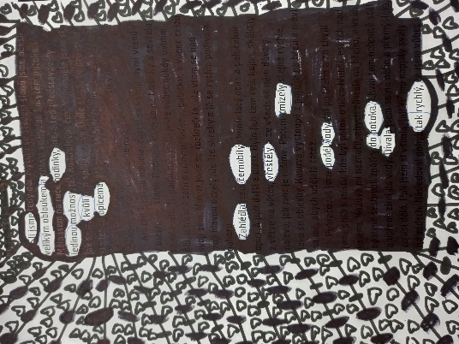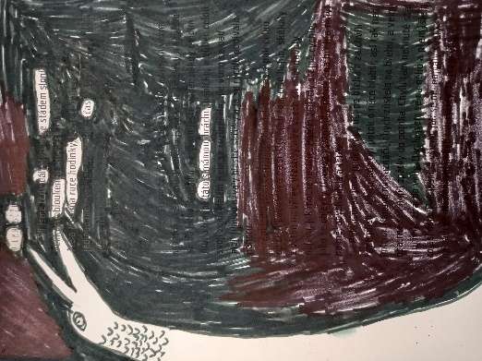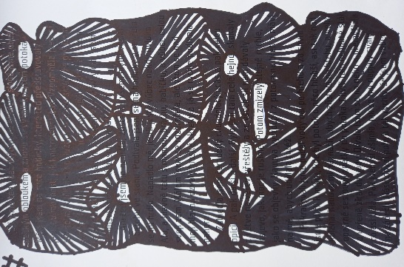

3. Na hrobech se objevují živé květiny - chryzantémy, nebo zelené věnce. Vzpomeňte, nebo se znovu podívejte na video a stručně napište, co symbolizují.

CHRYZANTÉMY…………………………………………………………………………………………………………………………………………………………………………………………………………………..
VĚNCE …………………………………………………………………………………………………………
…………………………………………………………………………………………………………………..

4. Ve čtvercové síti narýsujeme další z typických symbolů „Dušiček“. Postupujte podle instrukcí:
- Ve čtvercové síti se pohybujte po mřížových bodech. Cestu vám vytyčí šipkový zápis. Šipka určuje směr pohybu a jedna šipka se rovná jedné straně čtverečku v síti.
- Vyznačené body pak spojte pravítkem. Postupujte tak, že nejprve vyřešíte obrazec začínající z čísla 1, poté z čísla 2 atd.

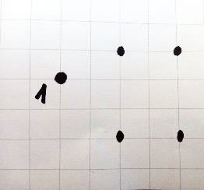
Zde je uveden příklad:
- Nejprve podle šipkového zápisu vyznačím v mříži body. Začínáme v bodě označeným číslicí 1 a posouváme se po mříži.
- Vyznačené body spojím pravítkem a vznikne mi obrazec.

- Postupujte postupně podle šipek. Jaký obrazec vám vznikl?

Co jsem se touto aktivitou naučil(a):
………………………………………………………………………………………………………………………………………………………………………………………………………………………………………………………………………………………………………………………………………………………………………
Autor: Mgr. Veronika Svobodová
Toto dílo je licencováno pod licencí Creative Commons [CC BY-NC 4.0]. Licenční podmínky navštivte na adrese [https://creativecommons.org/choose/?lang=cs].

